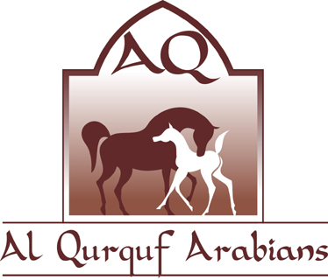

V sezóně 2010 bude v ČR připouštět plnokrevný arabský hřebec Shaikh El Sherif. Sherif je několikanásobný výstavní šampion, šampion pod sedlem (English pleasure) i v zápřahu (pleasure driving).
Jeho otcem je Shaikh Al Badi, který založil velmi úspěšnou hřebčí linii, již několik let vítězící na světových výstavách, z níž ale zároveň pochází držitel časového rekordu v endurance ZT Faraventure (160 km za 6 hodin 41 minut při President Cupu ve Spojených Arabských Emirátech v roce 2007).
Sherifova matka, AK Sherifa, dala mimo jiné hřebce ZT Bahrif, který v majetku M Al Maktouma běhal ve Spojených Arabských Emirátech rovinové dostihy. Z 9 startů 5x zvítězil, 3x se umístil druhý a 1x třetí.
Děd Ansata El Sherif je také dědem vítěze President Cupu ve Spojených Arabských Emirátech v roce 2001.
Sherif je heterozygotní pro bílou barvu, dává i barevná hříbata, včetně černých.
Připouštěcí poplatek 15.000,- Kč pro OR1/1 klisny, ostatní dohodou.
Kontakt: marina.novotna@gmail.com, tel. 603 119 968, www.aqarabians.wz.cz

ěa